LISTA DE MATERIALES 2024
SEPTIMO AÑO

CURSO: 7º ENSEÑANZA BÁSICA
ASIGNATURA: LENGUAJE Y LITERATURA
- 1 cuaderno universitario cuadriculado o de composición de 100 hojas (individual).
- 1 carpeta con acoclip (para documentos y evaluaciones entregadas en la asignatura).
- 1 lápiz de pasta azul, rojo, negro, verde.
- 1 corrector
- 1 lápiz mina
- Goma de borrar
- Pegamento en barra
- Tijeras
- 2 destacadores (uno por semestre).
- 1 diccionario de Lengua Española (de uso permanente; digital o físico).
ASIGNATURA: EDUCACIÓN MATEMÁTICA
- 2 cuadernos universitarios INDIVIDUAL ( NO TRIPLE), cuadriculado de 100 hojas
- 1 Calculadora (sencilla)
- Útiles de geometría (escuadra, compás, regla y transportador)
- Lápices grafito o portaminas y goma
- Lápices de pasta negro, azul y rojo.
- Corrector
- Block prepicado ( carta u oficio)
- Carpeta
- Destacador

ASIGNATURA: HISTORIA, GEOGRAFIA Y CIENCIAS SOCIALES
- 1 cuaderno universitario cuadriculado de 100 hojas (individual).
- 1 regla
- Lápiz pasta azul, rojo, negro
- 1 corrector
- Lápices de colores
- Lápiz grafito N°2, goma de borrar.
- 1 Destacador
- Papel Diamante o Block de Papel Diamante
- 2 Cuadernillo Oficio Hojas Cuadriculadas

Nota: En relación a los textos de estudio que entrega el MINEDUC, la profesora o el profesor durante el mes de marzo entregara las indicaciones.

ASIGNATURA: CIENCIAS NATURALES
- 1 cuaderno matemática o composición de 100 hojas.
- Forro plástico para libro MINEDUC
- 1 carpeta
- Tabla periódica
- Lápiz pasta
ASIGNATURA: IDIOMA EXTRANJERO (INGLÉS)
- Descargar la aplicación Word Reference (Uso Obligatorio)
- 1 Cuaderno Universitario Matemáticas de 100 hojas + Carpeta para archivar.
- Libros de Lectura Complementaria:
a) ‘Robin Hood’ by John Escott (Bookworms)
b) ‘Vampire Killer’ by Paul Shipton (Bookworms)
c) ‘King Arthur’ by Janet Hardy - Gould (Bookworms)
d) ‘Sally’s Phone’ by Christine Lindop (Bookworms)
Nota: Los libros de lectura complementaria NO SE COMPRAN

ASIGNATURA: MÚSICA
- 1 cuaderno
- 1 Instrumento melódico. (Ejemplo: flauta, metalófono cromático, melódica, teclado, etc.).
- 1 Lápiz pasta
- 1 Lápiz grafito
- 1 goma de borrar

CURSO: 7º ENSEÑANZA BASICA
ASIGNATURA: ARTES VISUALES
Los materiales que se indican a continuación son los necesarios para el inicio de año, el resto se pedirá según unidades a trabajar.
- 1 cinta masking tape
- 1 goma de borrar
- 1 pegamento en barra
- 1 regla de 30 cm.
- 1 lápiz grafito N°2
- 1 tiralíneas negro 0.5 Negro
- 1 tijera
- 1 sacapuntas
- 1 caja de lápices de colores (buena calidad, blandos)
- pistola se silicona + repuesto de silicona
- 1 Croquera tamaño carta, si quiere puede usar la del año anterior.
- 1 block de cartulina española
- 1 Block de dibujo liso tamaño 1/8
- Témperas de 6 o 12 colores
- Pinceles espatulados pelo suave números 3, 7 y 10
- Juntar materiales para reciclar, cartón – botellas plásticas – tapas, etc.
- Kit de limpieza: Delantal, paño para secar, Vaso plástico.
ASIGNATURA: TECNOLOGÍA
- Un cuaderno reciclado de años anteriores, de preferencia cuadriculado.
- Lápiz pasta.
- Tener acceso a usar un computador, laptop, Tablet o celular con acceso a internet y con Microsoft o Word similar en su hogar
- 4 hojas de Block Formato 1/8 (26,5 x 37,5 cm.)
- Hojas de colores de preferencia reutilizadas, por ejemplo: papel de regalo o revistas.
- Pegamento en barra
- Tijeras
- Regla metálica o madera de 30cms
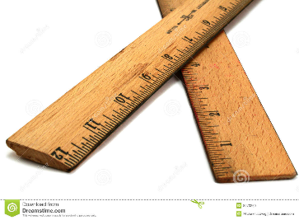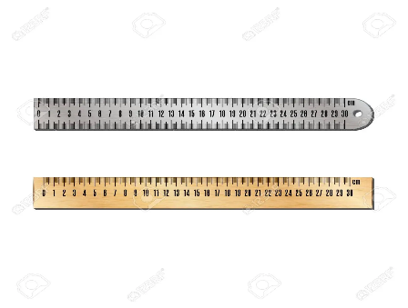

Nota: En el transcurso del año escolar, se solicitarán los otros materiales para las actividades a realizar en el subsector.
ASIGNATURA: RELIGION

cuaderno de 60 hojas.
- Lápiz pasta azul o negro.
- Texto de Religión 7° Básico (2023). Editorial Edebé.

NOTA:
(El texto puede ser adquirido diretamente en la Editorial ubicada en General Bulnes n° 35, Santiago. Señalando que es alumno de Salesianos Alameda se acede al un 30% de descuento. La otra opción es esperar la primera reunión de marzo donde la Editorial estará realizando venta directa en el colegio).

CURSO: 7º ENSEÑANZA BASICA
ASIGNATURA: EDUCACION FISICA Y SALUD

UTILES
- Cuaderno de 100 hojas, exclusivo para el sector de Educación Física.
- Lápiz pasta
- Lápiz grafito

IMPLEMENTOS
- Polera y short oficial de Educación Física del colegio.
- Buzo oficial del colegio (optativo).
- Zapatillas aptas para la práctica deportiva (Por seguridad de los estudiantes evitar el uso de zapatillas gruesas, con plataforma anchas y que no permite amarrar los cordones).
- En temporada de invierno o bajas temperatura podrá usar:
- Como primera capa Polera gris, negra o blanca manga larga debajo de la polera oficial
- Calza deportiva negra o azul marino que puede ser ocupada debajo del short.
- Calcetines de color blanco, azul marino y negro.
- Toalla (50x80 cm.)
- Chalas.
- Shampoo, en un envase plástico.
- Desodorante.
- Ropa interior de recambio, para su uso, una vez finalizada la clase práctica.
- Bolso para transportar equipo de educación física e implementos de aseo personal.

LISTADO DE LECTURAS COMPLEMENTARIAS
CURSO: 7º ENSEÑANZA BASICA

NOMBRE DEL LIBRO | AUTOR | FORMATO
1.Prohibido entrar (marzo) | Francisca Solar | Impreso editorial Planeta lector
2. El último sordo | Roberto Santiago | Impreso- Editorial Edebé
3. Álex Nemo y la hermandad del Nautilus | Francisco Ortega y Gonzalo Ramírez | Impreso - Digital
4. Selección de poemas:  - Niñez sin instructivo  - El pobre  - La espera | Diversas autoras | Plataforma digital - Beereaders
5. Fernanda tiene 2 casas | Hanne Jorgensen | Impreso - Editorial Edebé
6. Recetas con ciencia | Gabriel León,  María Paz Contreras | Impreso/Digital

Nota: El docente correspondiente a cada curso seleccionará las lecturas y el orden correspondiente en que éstas se llevarán a cabo a excepción del primer libro. En el caso de los libros de Editorial Edebé, cada estudiante debe adquirirlo de manera personal (directamente en la Editorial).

